Министерство науки и высшего образования Российской Федерации
Федеральное государственное бюджетное образовательное учреждение высшего образования
«Российский химико-технологический университет им. Д.И. Менделеева»
Кафедра информатики и компьютерного проектирования

ОТЧЕТ
По лабораторной работе №1 на тему:
«Моделирование простой гидравлической системы в статическом режиме»
Вариант – 4
Выполнил: ______________________________
Группа: ________________________________
Проверила: _____________________________
г. Москва, 2026
Схематическое изображение гидравлической модели с закрытыми ёмкостями:
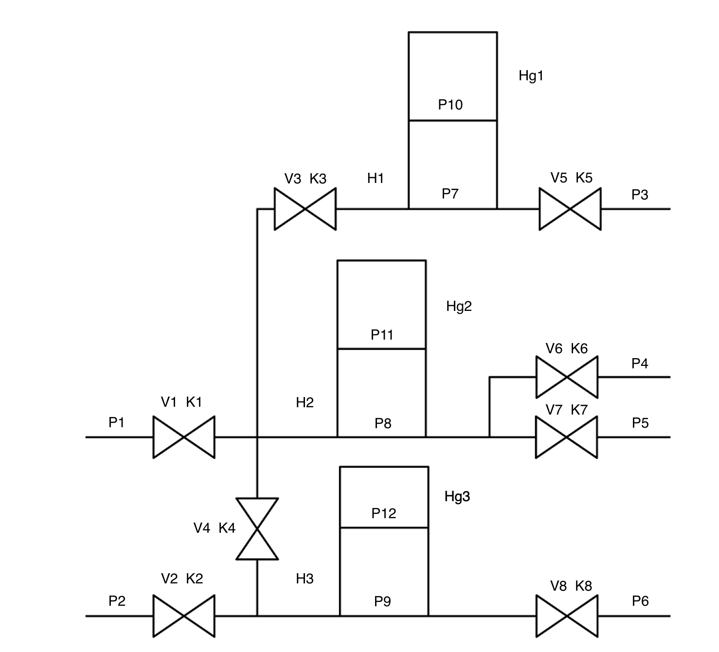
Условные обозначения:
P1, P2 – давление жидкости на входе в систему;
P3, P4, P5, P6 – давление жидкости на выходе из системы;
P7, P8, P9 – давление жидкости на дно ёмкости;
P10, P11, P12 – давление газа внутри ёмкости;
V1 – V8 – скорость истечения жидкости через клапан;
k1 – k8 – коэффициент пропускной способности клапана;
H1, H2, H3 – высоты накапливаемой жидкости в ёмкости;
H1G, H2G, H3G – геометрическая высота ёмкости.
Допущения
1. Газ идеален.
2. Во всех трубах протекает однофазный поток жидкости, температура которого одинакова на всех участках.
3. Форма закрытой ёмкости цилиндрическая с площадью поперечного сечения S.
4. Все трубы располагаются на одном уровне, в системе нет рециклических потоков, или рециклов, не учитываются местные сопротивления и перепады давлений в трубах, т.е. рассматриваются, так называемые короткие трубопроводы.
5. В емкостях, не занятых жидкостью, давление газа $Р^{N}$ * H1G / (H1G – H1).
6. Системы включают только клапаны(вентили) с постоянными, не изменяющимися коэффициентами пропускной способности и закрытые емкости.
Построение системы уравнений математического описания гидравлической системы:
ур. Бернулли: V = k * sign (Рвх – Рвых) * $√\left|Рвх – Рвых\right|$
sign – функция знака: -1, 0, +1
ур. Паскаля: Рж = Рг + ρ*g* H
Определение скорости потоков жидкости:
V1 = k1 * sign (Р1 – Р8) * $√\left|Р1 – Р8\right|$
V2 = k2 * sign (Р2 – Р9) * $√\left|Р2 – Р9\right|$
V3 = k3 * sign (Р7 – Р8) * $√\left|Р7 – Р8\right|$
V4 = k4 * sign (Р8 – Р9) * $√\left|Р8 – Р9\right|$
V5 = k5 * sign (Р7 – Р3) * $√\left|Р7 – Р3\right|$
V6 = k6 * sign (Р8 – Р4) * $√\left|Р8 – Р4\right|$
V7 = k7 * sign (Р8 – Р5) * $√\left|Р8 – Р5\right|$
V8 = k8 * sign (Р9 – Р6) * $√\left|Р9 – Р6\right|$
Уравнения массового баланса:
9’) (–V3 – V5 )/S1= (H1(t(k))- H1(t(o)))/ Δt = f9
9*) H1(t(o))= H1(o)
10’) (V1 + V3 – V4 – V6 – V7 )/S2= (H2(t(k))- H2(t(o)))/ Δt = f10
10*) H2(t(o))= H2(o)
11’) (V2 + V4 – V8 )/S3= (H3(t(k))- H3(t(o)))/ Δt = f11
11*) H3(t(o))= H3(o)
Определение давлений жидкости и газа в закрытых ёмкостях:
12) Р7 = Р10 + ρ*g* H1
13) Р10 = РN * H1G/ (H1G – H1)
14) Р8 = Р11 + ρ*g* H2
15) Р11 = РN * H2G/ (H2G – H2)
16) Р9 = Р12 + ρ*g* H3
17) Р12 = РN * H3G/ (H3G – H3)
Информационная матрица системы уравнений:
Условные обозначения:
◇ – определяемая переменная;
○ – известная переменная (входит в уравнение);
В столбце «№ шага» отражается последовательность вычислений согласно выбранному алгоритму расчетов.
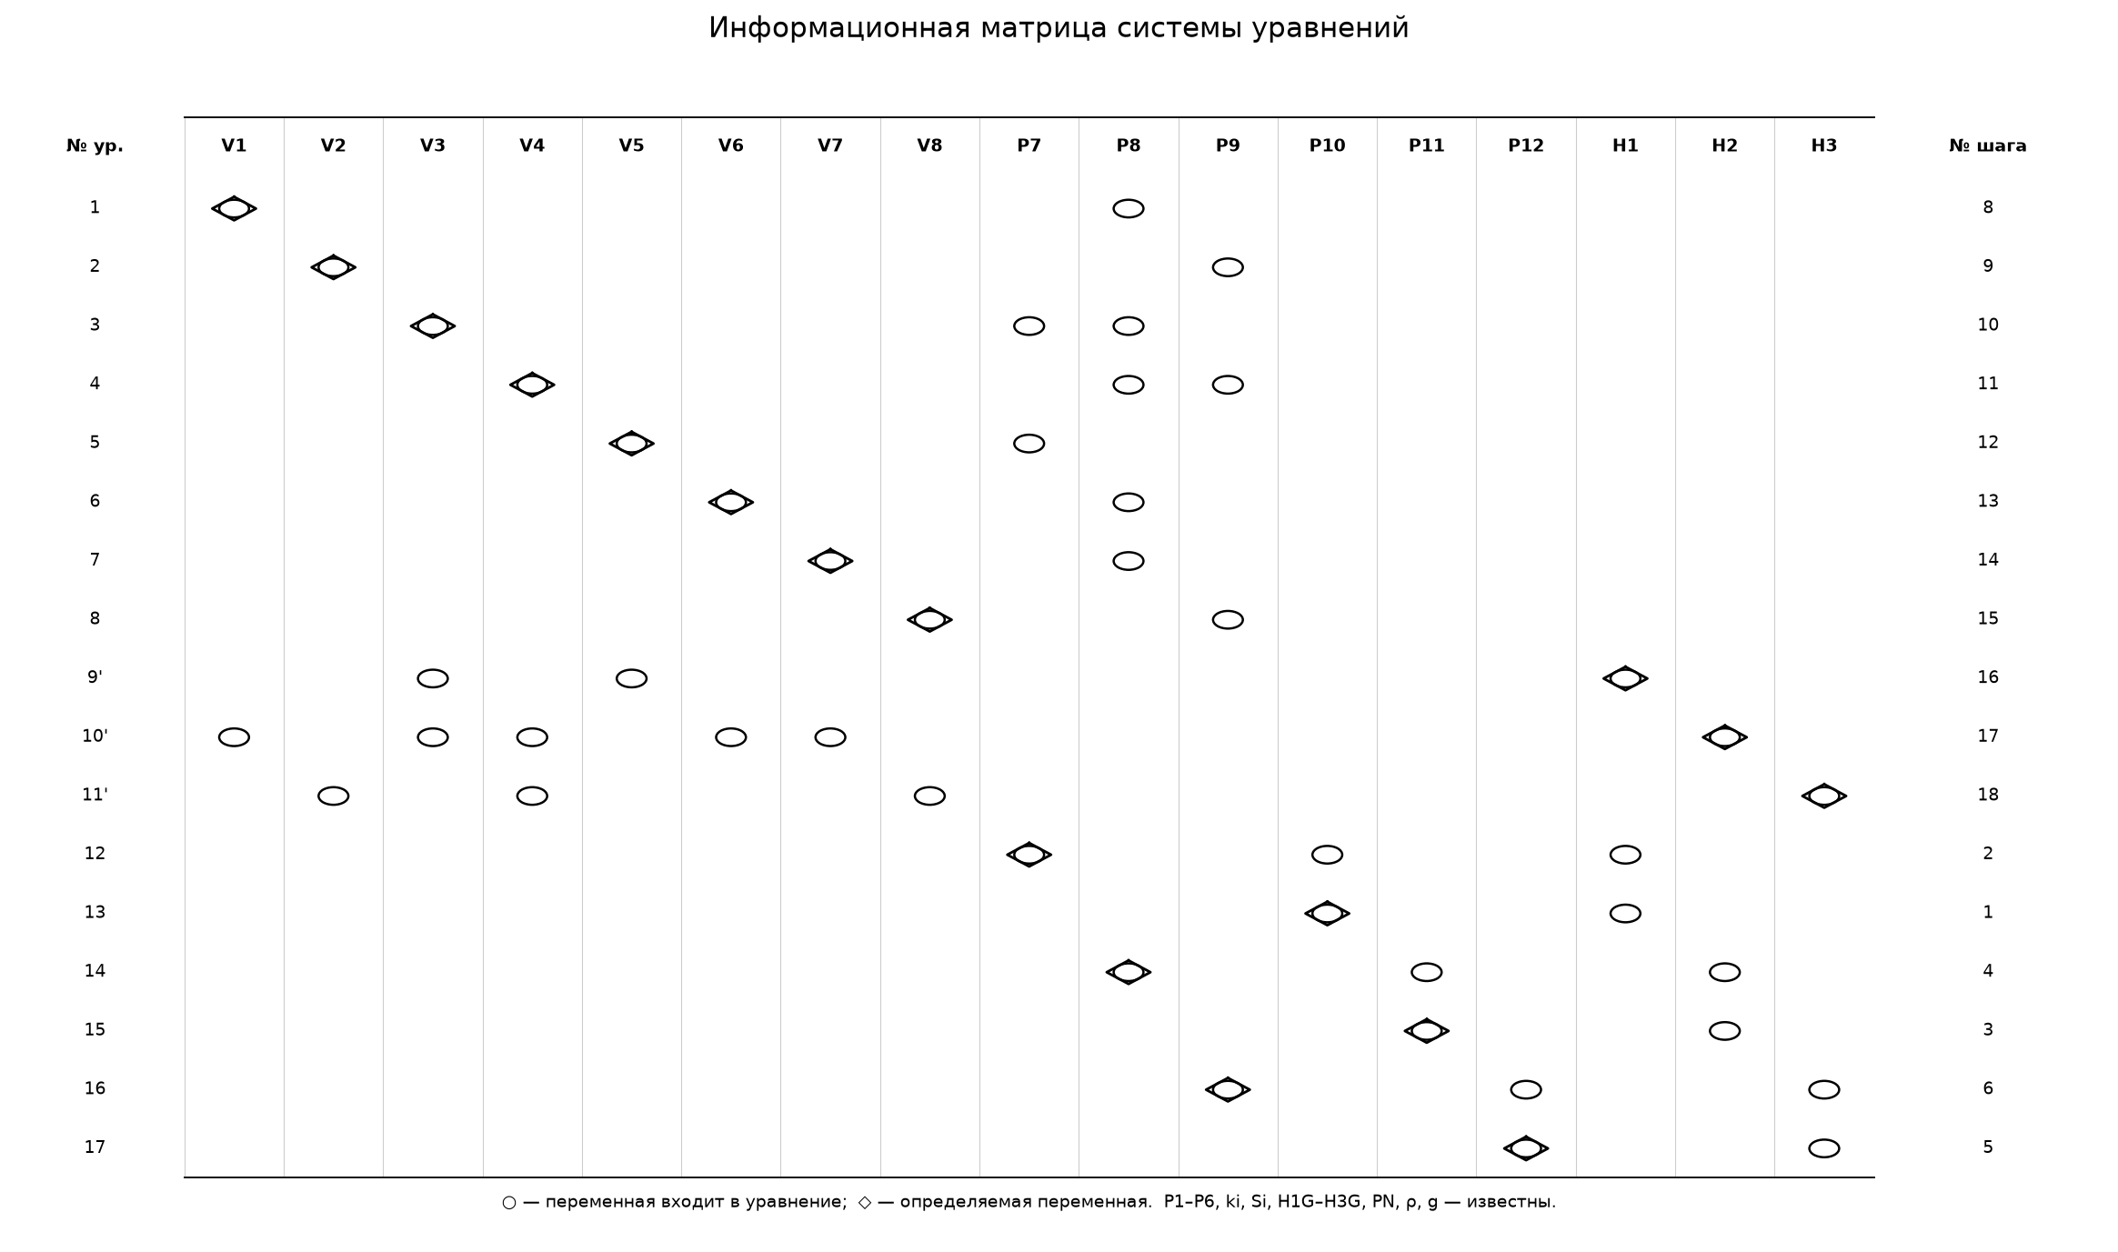
Блок-схема алгоритма расчётов стационарного режима гидравлической системы:
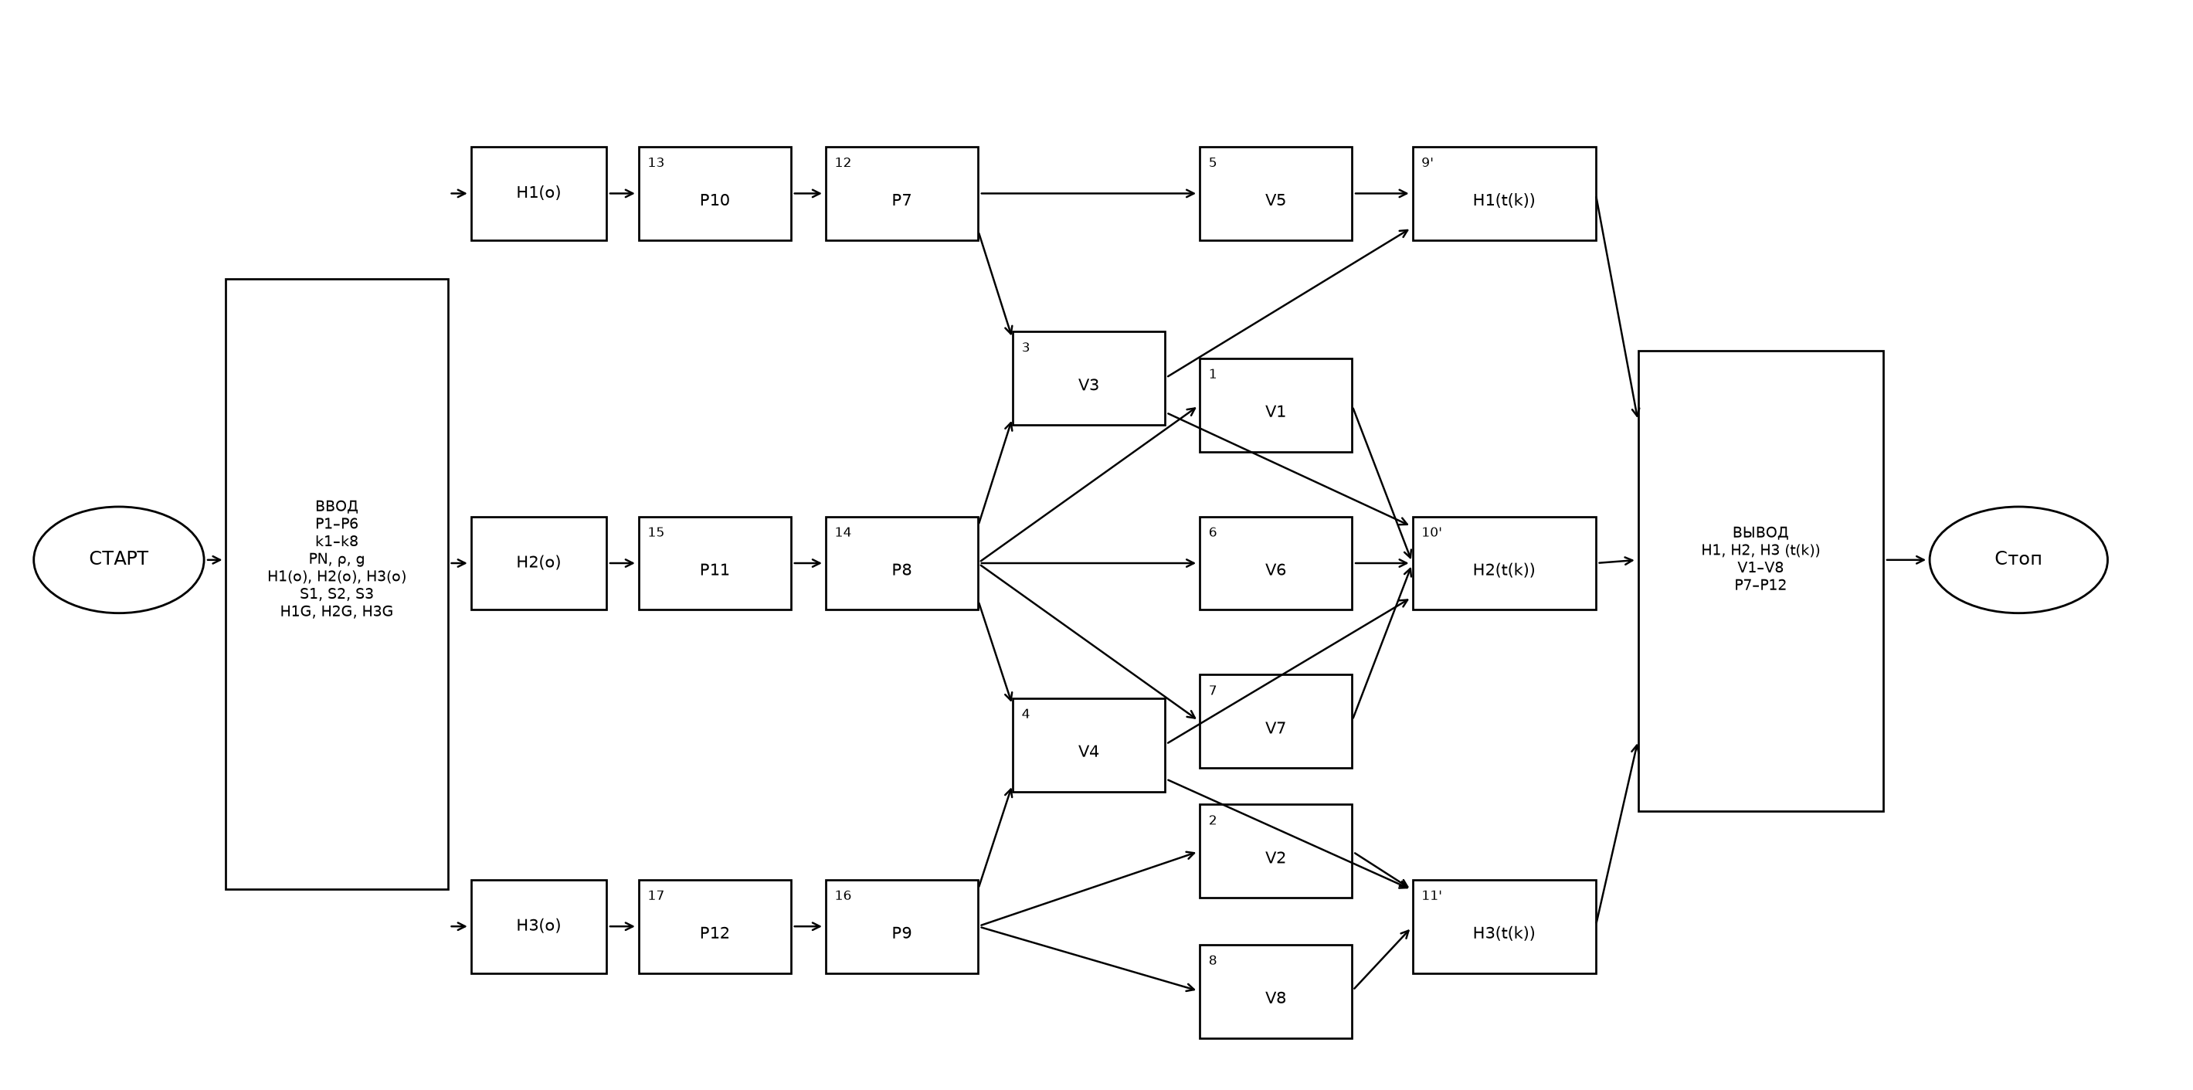
Компьютерная программа на языке MATLAB для расчёта стационарного режима гидравлической системы:
Функция:
function F=fpr(t,h)
global ro pn p ak hg g v s
p(10) = pn * hg(1) / (hg(1) - h(1));
p(7) = p(10) + ro * g * h(1);
p(11) = pn * hg(2) / (hg(2) - h(2));
p(8) = p(11) + ro * g * h(2);
p(12) = pn * hg(3) / (hg(3) - h(3));
p(9) = p(12) + ro * g * h(3);
v(1) = ak(1) * sign(p(1) - p(8)) * sqrt(abs(p(1) - p(8)));
v(2) = ak(2) * sign(p(2) - p(9)) * sqrt(abs(p(2) - p(9)));
v(3) = ak(3) * sign(p(7) - p(8)) * sqrt(abs(p(7) - p(8)));
v(4) = ak(4) * sign(p(8) - p(9)) * sqrt(abs(p(8) - p(9)));
v(5) = ak(5) * sign(p(7) - p(3)) * sqrt(abs(p(7) - p(3)));
v(6) = ak(6) * sign(p(8) - p(4)) * sqrt(abs(p(8) - p(4)));
v(7) = ak(7) * sign(p(8) - p(5)) * sqrt(abs(p(8) - p(5)));
v(8) = ak(8) * sign(p(9) - p(6)) * sqrt(abs(p(9) - p(6)));
F=[(-v(3)-v(5))/s(1);
(v(1)+v(3)-v(4)-v(6)-v(7))/s(2);
(v(2)+v(4)-v(8))/s(3)];
end
Программа:
clc
global ro pn p ak hg g s
np=12; nk=8; nv=17; s=[1,1,1]; g=9.815;
disp ('Высота емкостей'); hg=[10,10,10];
disp ('плотность (кг/м3)'); ro=1000;
disp ('Начальное давление (Па)'); pn=100000;
disp ('Площадь внутреннего проходного сечения трубопровода (м^2)'); S=0.01;
disp ('Давление (1-6 известны, 7-12 считаются)');
p=[1000000, 1000000, 100000, 100000, 100000, 100000, 0, 0, 0, 0, 0, 0];
disp ('Коэф. пропускной способности (1-8)'); k=[0.01, 0.01, 0.01, 0.01, 0.01, 0.01, 0.01, 0.01];
t0=0; tk=10000; dt=1;
t=[t0:dt:tk];
H10=0; H20=0; H30=0;
Y0=[H10;H20;H30];
for i=1:length(k)
ak(i)=k(i)*S/sqrt(ro);
end
[T,Y]=ode45(@fpr,t,Y0);
plot(T,Y(:,1),'r.:')
hold on
plot(T,Y(:,2),'y.:')
plot(T,Y(:,3),'k.:')
title('Solver gidravlika-dinamika, variant 4')
xlabel('\itt')
ylabel('{\ith1}, {\ith2}, {\ith3}')
legend('h1','h2','h3')
hold off
disp('Завершение моделирования')

